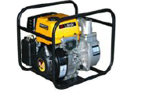

名称  Nombre | 排灌泵  Bomba de riego y drenaje
型号  Modelo | QP80-3.3
启动方式  Forma de arranque | 手拉启动/电启动  Arranque por mano /arranque eléctrico
发动机型号  Modelo de motor | SPE195
标定功率  Potencia nominal | 3.7kW/3600r/min
最大流量  Caudal máximo | 60m³/h
最大扬程  Elevación máxima | 30m
自吸高度  Altura de succión automática | 7m
进出水口直径  Diámetro de agua de salida y entrada | 80mm
净重  Peso neto | 31kg
外形尺寸mm  Tamaño de apariencia mm | 515×400×420 mm

